杉王街道办事处行政权力运行流程图

2024年5月

1. 行政处罚类

1、对农村居民未经批准或者违反规划的规定修建住宅的处罚

2、对损坏村庄和集镇的房屋、公共设施的行政处罚

3、对擅自在村庄、集镇规划区内的街道、广场、市场和车站等场所修建临时建筑物、构筑物和其他设施的处罚

4、对森林防火期内未经批准擅自在森林防火区内野外用火的处罚

5、对违反《贵州省森林防火条例》第四十三条规定情形的处罚

6、对拒绝接受森林防火检查或者接到森林火灾隐患整改通知书逾期不消除火灾隐患的处罚

7、对收购、加工、运输明知是盗伐、滥伐等非法来源的林木的处罚

8、对进行开垦、采石、采砂、采土或者其他活动，造成林木毁坏的处罚

9、对盗伐和滥伐林木的处罚

10、对在幼林地砍柴、毁苗、放牧造成林木毁坏的处罚

11、对《贵州省渔业条例》第二十七条规定情形的处罚

12、对农业投入品经营者未建立或者伪造农业投入品经营档案的处罚

13、对擅自移动、损毁禁止生产区标示牌的处罚

14、对破坏或者擅自改变基本农田保护区标志的处罚

15、对违反《生猪屠宰管理条例》第三十一条第一款规定情形的处罚

16、对违反《贵州省畜禽屠宰条例》第三十七条规定情形的处罚

17、对擅自安装和使用卫星地面接收设施的处罚

18、对《广播电视设施保护条例》第二十二条规定行为的处罚

19、对《广播电视设施保护条例》第二十三条规定行为的处罚

20、对在崩塌、滑坡危险区或者泥石流易发区从事取土、挖砂、采石等可能造成水土流失的活动的处罚

21、对违反《中华人民共和国水土保持法》规定，在禁止开垦坡度以上陡坡地开垦种植农作物，或者在禁止开垦、开发的植物保护带内开垦、开发的处罚

22、对破坏、侵占、损毁堤防、护岸、闸坝、排涝泵站、排洪渠系等防洪排涝工程和防汛、气象、水文、通信等设施以及防汛备用器材、物料的处罚

23、对在林区采伐林木，不依法采取防止水土流失措施,造成水土流失的处罚

24、对违反规定采集发菜，或者在水土流失重点预防区和重点治理区铲草皮、挖树兜或者滥挖虫草、甘草、麻黄等的处罚

25、对违法出售、收购国家重点保护野生植物的处罚

26、对《贵州省殡葬管理条例》第二十四条规定行为的处罚

27、对《贵州省殡葬管理条例》第二十一条规定行为的处罚

28、对未按照批准内容进行临时建设的处罚

29、对《贵州省体育经营活动管理办法》第十四条规定行为的处罚

30、对《中华人民共和国大气污染防治法》第一百一十九条第二款规定行为的处罚

31、对违反《贵州省畜禽屠宰条例》第三十五条第一款规定情形的处罚

32、对违反《贵州省畜禽屠宰条例》第三十五条第二款规定情形的处罚

33、对违反《贵州省畜禽屠宰条例》第四十一条规定情形的处罚

二、行政裁决类

34、对个人之间、个人与单位之间土地权属争议的处理

35、对个人之间、个人与单位之间林木所有权、林地使用权争议的处理

三、行政强制类

36、对在乡、村庄规划区内未依法取得乡村建设规划许可证或者未按照乡村建设规划许可证的规定进行建设的拆除

37、对在电力设施保护区内修建的危及电力设施安全的建筑物、构筑物或者种植植物、堆放物品的强制拆除、砍伐或者清除

38、对非法种植毒品原植物的处置

39、责令拆除未经煤矿企业同意修建建筑物、构筑物

四、行政许可类

40、在村庄、集镇规划区内公共场所修建临时建筑等设施审批

41、农村村民宅基地审批

42、适龄儿童、少年因身体状况需要延缓入学或者休学审批

43、工商企业等社会资本通过流转取得土地经营权审批

五、行政奖励类

44、对在社会主义建设中做出显著成绩的残疾人，对维护残疾人合法权益、发展残疾人事业、为残疾人服务做出显著成绩的单位和个人的奖励

45、对在人口与计划生育工作中有突出成绩或者特殊贡献的组织和个人的奖励

六、行政给付类

46、对家庭经济困难的适龄儿童、少年免费提供教科书并补助寄宿生生活费

47、对生活困难残疾人、对贫困残疾人、对生活不能自理残疾人的救助

48、对特殊老年人的供养或救助

49、军人抚恤优待

50、对城市生活无着的流浪乞讨人员的救助

51、独生子女入托费、入学费及医疗费等的酌情补助或减免

52、临时救助初审

53、城乡居民申请最低生活保障待遇审核

54、对居民住房恢复重建补助对象的审核

55、特困人员供养待遇办理及核销的审核

56、医疗救助初审

七、行政确认类

57、婚姻登记（结婚登记、补办结婚登记、离婚登记、复婚登记）

58、对调整村民小组设置的批准

59、兵役登记

60、劳动者从事个体经营或灵活就业的就业登记

八、行政检查类

61、对生产经营单位安全生产状况的监督检查

62、消防安全监督检查

63、对适龄儿童、少年接受义务教育情况的检查

64、森林防火期内，对进入森林防火区的车辆和人员进行检查

65、乡镇煤矿安全生产监督管理

九、其他类

66、捕杀狂犬、野犬

67、采取措施实施土地整理

68、村规民约备案

69、村民在村庄、集镇规划区内，需使用耕地修建住宅申请的审查

70、对农产品质量安全监管

71、对侵占、破坏学校体育场地、器材、设备的单位或者个人限期清退和修复场地、赔偿或者修复器材、设备

72、对设置农村村民公益性墓地审核

73、对土地承包经营期限内，承包经营者之间承包土地进行调整的批准

74、对危害文物保护单位安全、破坏文物保护单位历史风貌的建筑物、构筑物的拆迁

75、对五保供养服务不符合要求的责令限期改正及终止供养服务协议

76、对乡(镇)村公共设施、公益事业建设用地的审核

77、对新生儿在医疗保健机构以外地点死亡的核查

78、对业主大会、业主委员会违法违规作出决定的责令改正或者撤销

79、对在村庄、集镇规划区内，违法占地的，责令退回

80、发包方将农村土地发包给本集体经济组织以外的单位或者个人承包的批准

81、帮助、教育和监督社区戒毒人员

82、廉租住房保障申请初审

83、农村幼儿园举办、停办的登记注册

84、前期物业服务合同备案

85、设立健身气功站点的审核

86、设立乡村集体所有制企业的审核

87、生育服务登记

88、食品摊贩从事食品生产经营活动备案

89、受理进入光荣院集中供养的申请

90、土地承包经营权流转、土地承包经营权融资担保备案

91、土地流转指导管理

92、乡村建设规划许可初审

93、组织、指导成立首次业主大会筹备组

94、在乡道、村道的出入口设置限高、限宽设施

95、执行民间纠纷案处理决定

96、组织开展动物疫病强制免疫、防疫

一、行政处罚类

办理流程图

**权力事项1:对农村居民未经批准或者违反规划的规定修建住宅的处罚流程图**

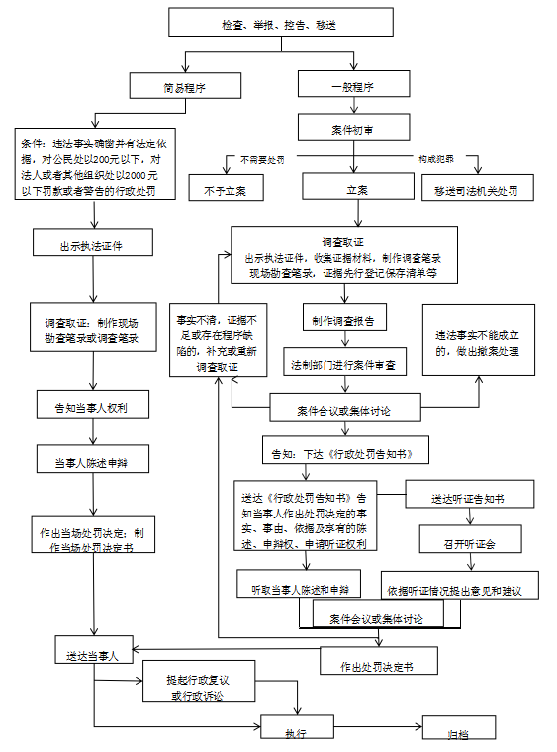

办理机构：杉王街道综合执法队

业务电话：0851-28761998

监督电话：0851-28761994

**权力事项2:对损坏村庄和集镇的房屋、公共设施的行政处罚流程图**



办理机构：杉王街道综合执法队

业务电话：0851-28761998

监督电话：0851-28761994

**权力事项3:对擅自在村庄、集镇规划区内的街道、广场、市场和车站等场所修建临时建筑物、构筑物和其他设施的处罚流程图**



办理机构：杉王街道综合执法队

业务电话：0851-28761998

监督电话：0851-28761994

**权力事项4:对森林防火期内未经批准擅自在森林防火区内野外用火的处罚流程图**



办理机构：杉王街道综合执法队

业务电话：0851-28761998

监督电话：0851-28761994

**权力事项5:对违反《贵州省森林防火条例》第四十三条规定情形的处罚流程图**



办理机构：杉王街道综合执法队

业务电话：0851-28761998

监督电话：0851-28761994

**权力事项6:对拒绝接受森林防火检查或者接到森林火灾隐患整改通知书逾期不消除火灾隐患的处罚流程图**



办理机构：杉王街道综合执法队

业务电话：0851-28761998

监督电话：0851-28761994

**权力事项7:对收购、加工、运输明知是盗伐、滥伐等非法来源的林木的处罚流程图**



办理机构：杉王街道综合执法队

业务电话：0851-28761998

监督电话：0851-28761994

**权力事项8:对进行开垦、采石、采砂、采土或者其他活动，造成林木毁坏的处罚流程图**



办理机构：杉王街道综合执法队

业务电话：0851-28761998

监督电话：0851-28761994

**权力事项9:对盗伐和滥伐林木的处罚流程图**



办理机构：杉王街道综合执法队

业务电话：0851-28761998

监督电话：0851-28761994

**权力事项10:对在幼林地砍柴、毁苗、放牧造成林木毁坏的处罚流程图**



办理机构：杉王街道综合执法队

业务电话：0851-28761998

监督电话：0851-28761994

**权力事项11:对《贵州省渔业条例》第二十七条规定情形的处罚流程图**



办理机构：杉王街道综合执法队

业务电话：0851-28761998

监督电话：0851-28761994

**权力事项12:对农业投入品经营者未建立或者伪造农业投入品经营档案的处罚流程图**



办理机构：杉王街道综合执法队

业务电话：0851-28761998

监督电话：0851-28761994

**权力事项13:对擅自移动、损毁禁止生产区标示牌的处罚流程图**



办理机构：杉王街道综合执法队

业务电话：0851-28761998

监督电话：0851-28761994

**权力事项14:对破坏或者擅自改变基本农田保护区标志的处罚流程图**



办理机构：杉王街道综合执法队

业务电话：0851-28761998

监督电话：0851-28761994

**权力事项15:对违反《生猪屠宰管理条例》第三十一条第一款规定情形的处罚流程图**



办理机构：杉王街道综合执法队

业务电话：0851-28761998

监督电话：0851-28761994

**权力事项16:对违反《贵州省畜禽屠宰条例》第三十七条规定情形的处罚流程图**



办理机构：杉王街道综合执法队

业务电话：0851-28761998

监督电话：0851-28761994

**权力事项17:对擅自安装和使用卫星地面接收设施的处罚流程图**



办理机构：杉王街道综合执法队

业务电话：0851-28761998

监督电话：0851-28761994

**权力事项18:对《广播电视设施保护条例》第二十二条规定行为的处罚流程图**



办理机构：杉王街道综合执法队

业务电话：0851-28761998

监督电话：0851-28761994

**权力事项19:对《广播电视设施保护条例》第二十三条规定行为的处罚流程图**



办理机构：杉王街道综合执法队

业务电话：0851-28761998

监督电话：0851-28761994

**权力事项20:对在崩塌、滑坡危险区或者泥石流易发区从事取土、挖砂、采石等可能造成水土流失的活动的处罚流程图**



办理机构：杉王街道综合执法队

业务电话：0851-28761998

监督电话：0851-28761994

**权力事项21:对违反《中华人民共和国水土保持法》规定，在禁止开垦坡度以上陡坡地开垦种植农作物，或者在禁止开垦、开发的植物保护带内开垦、开发的处罚流程图**



办理机构：杉王街道综合执法队

业务电话：0851-28761998

监督电话：0851-28761994

**权力事项22:对破坏、侵占、损毁堤防、护岸、闸坝、排涝泵站、排洪渠系等防洪排涝工程和防汛、气象、水文、通信等设施以及防汛备用器材、物料的处罚流程图**



办理机构：杉王街道综合执法队

业务电话：0851-28761998

监督电话：0851-28761994

**权力事项23:对在林区采伐林木，不依法采取防止水土流失措施,造成水土流失的处罚流程图**



办理机构：杉王街道综合执法队

业务电话：0851-28761998

监督电话：0851-28761994

**权力事项24:对违反规定采集发菜，或者在水土流失重点预防区和重点治理区铲草皮、挖树兜或者滥挖虫草、甘草、麻黄等的处罚流程图**



办理机构：杉王街道综合执法队

业务电话：0851-28761998

监督电话：0851-28761994

**权力事项25:对违法出售、收购国家重点保护野生植物的处罚流程图**



办理机构：杉王街道综合执法队

业务电话：0851-28761998

监督电话：0851-28761994

**权力事项26:对《贵州省殡葬管理条例》第二十四条规定行为的处罚流程图**



办理机构：杉王街道综合执法队

业务电话：0851-28761998

监督电话：0851-28761994

**权力事项27:对《贵州省殡葬管理条例》第二十一条规定行为的处罚流程图**



办理机构：杉王街道综合执法队

业务电话：0851-28761998

监督电话：0851-28761994

**权力事项28:对未按照批准内容进行临时建设的处罚流程图**



办理机构：杉王街道综合执法队

业务电话：0851-28761998

监督电话：0851-28761994

**权力事项29:对《贵州省体育经营活动管理办法》第十四条规定行为的处罚流程图**



办理机构：杉王街道综合执法队

业务电话：0851-28761998

监督电话：0851-28761994

**权力事项30:对《中华人民共和国大气污染防治法》第一百一十九条第二款规定行为的处罚流程图**



办理机构：杉王街道综合执法队

业务电话：0851-28761998

监督电话：0851-28761994

**权力事项31:对违反《贵州省畜禽屠宰条例》第三十五条第一款规定情形的处罚流程图**



办理机构：杉王街道综合执法队

业务电话：0851-28761998

监督电话：0851-28761994

**权力事项32:对违反《贵州省畜禽屠宰条例》第三十五条第二款规定情形的处罚流程图**



办理机构：杉王街道综合执法队

业务电话：0851-28761998

监督电话：0851-28761994

**权力事项33:对违反《贵州省畜禽屠宰条例》第四十一条规定情形的处罚流程图**



办理机构：杉王街道综合执法队

业务电话：0851-28761998

监督电话：0851-28761994

二、行政裁决类

办理流程图

**权力事项34：对个人之间、个人与单位之间土地权属争议的处理流程图**

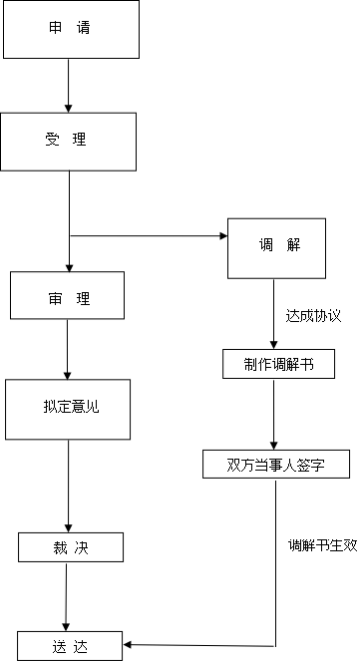

办理机构：杉王街道农业农村综合服务中心

业务电话：0851-28761998

监督电话：0851-28761994

**权力事项35：对个人之间、个人与单位之间林木所有权、林地使用权争议的处理流程图**

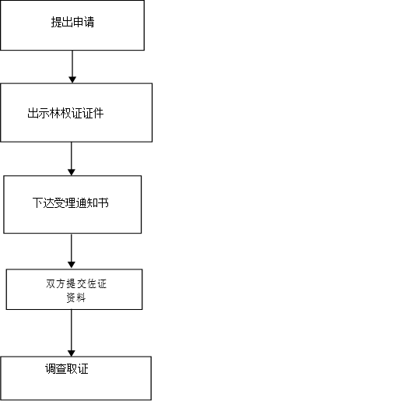

办理机构：杉王街道农业农村综合服务中心

业务电话：0851-28761998

监督电话：0851-28761994

三、行政强制类

办理流程图

**权力事项36：对在乡、村庄规划区内未依法取得乡村建设规划许可证或者未按照乡村建设规划许可证的规定进行建设的拆除流程图**

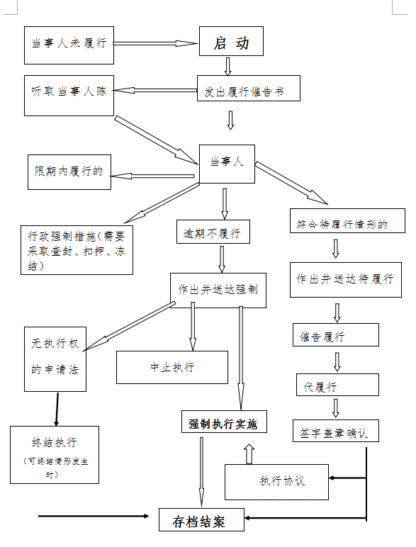

办理机构：杉王街道城市管理办公室、农业农村综合服务中心

业务电话：0851-28761998

监督电话：0851-28761994

**权力事项37：对在电力设施保护区内修建的危及电力设施安全的建筑物、构筑物或者种植植物、堆放物品的强制拆除、砍伐或者清除流程图**

报 批

实施前向行政机关负责人报告并经批准

情况紧急的，在24小时内向行政机关负责人报告，并补批准手续

实 施

由两名以上执法人员实施，出示执法证件，通知当事人到场

告知

当场告知当事人采取行政强制措施的理由及依据，并告知当事人享有的救济权，听取当事人陈情

制作笔录

现场笔录由当事人和行政执法人员签名或者盖章，当事人拒绝的，在笔录中予以注明；当事人不到场的，邀请见证人到场，由见证人和行政执法人员在现场笔录上签名或者盖章

采取强制措施

依照法律规定实施限制公民人生自由的，应当告知或者实施行政强制措施后应立即通知当事人家属实施行政强制措施的行政机关、地点和期限；在紧急情况下当场实施行政强制措施的，在返回行政机关后，立即向行政机关负责人报告并补办审批手续。

办理机构：杉王街道城市管理办公室、农业农村综合服务中心

业务电话：0851-28761998

监督电话：0851-28761994

**权力事项38：对非法种植毒品原植物的处置**

**流程图**

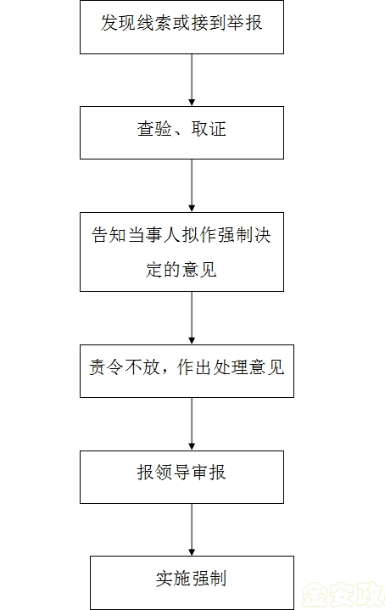

办理机构：杉王街道平安法治办公室

业务电话：0851-28761998

监督电话：0851-28761994

**权力事项39：责令拆除未经煤矿企业同意修建建筑物、构筑物流程图**

报 批

实施前向行政机关负责人报告并经批准

情况紧急的，在24小时内向行政机关负责人报告，并补批准手续

实 施

由两名以上执法人员实施，出示执法证件，通知当事人到场

告知

当场告知当事人采取行政强制措施的理由及依据，并告知当事人享有的救济权，听取当事人陈情

制作笔录

现场笔录由当事人和行政执法人员签名或者盖章，当事人拒绝的，在笔录中予以注明；当事人不到场的，邀请见证人到场，由见证人和行政执法人员在现场笔录上签名或者盖章

采取强制措施

依照法律规定实施限制公民人生自由的，应当告知或者实施行政强制措施后应立即通知当事人家属实施行政强制措施的行政机关、地点和期限；在紧急情况下当场实施行政强制措施的，在返回行政机关后，立即向行政机关负责人报告并补办审批手续。

办理机构：杉王街道城市管理办公室、农业农村综合服务中心

业务电话：0851-28761998

监督电话：0851-28761994

四、行政许可类

办理流程图

**权力事项40：在村庄、集镇规划区内公共场所修建临时建筑等设施审批流程图**

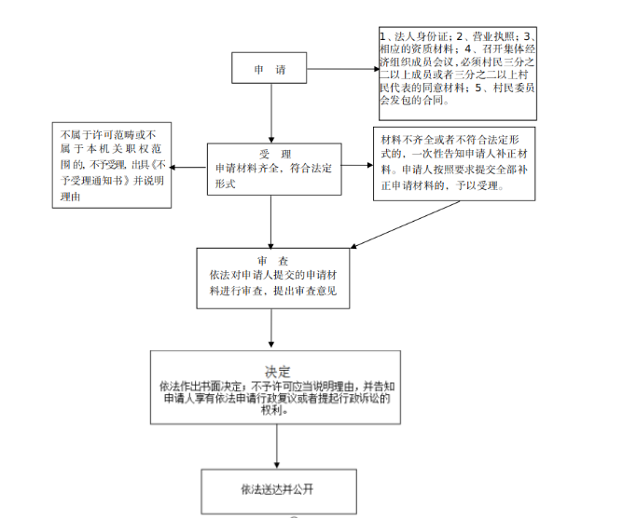

办理机构：杉王街道城市管理办公室、农业农村综合服务中心

业务电话：0851-28761998

监督电话：0851-28761994

**权力事项41：农村村民宅基地审批流程图**

申 请

1、申请书；2.证明共同生活成员相关证明材料；3.其他共同生活成员无宅基地证明；4.其他相关证明；

不属于许可范畴或不属于本机关职权范围 的，不予受理，出具《不予受理通知书》并说明理由

受 理

申请材料齐全，符合法定

形式

材料不齐全或者不符合法定形式的，一次性告知申请人补正材料。申请人按照要求提交全部补

正申请材料的，予以受理。

审 查

依法对申请人提交的申请材

料进行审查，提出审查意见

决 定

依法作出书面决定； 不予许可应当说明理由，并告知申请人享有依法申请 行政复议或者提起行政诉讼的权利。

送 达

办理机构：杉王街道党务政务服务中心、农业农村综合服务中心

业务电话：0851-28761998

监督电话：0851-28761994

**权力事项42：适龄儿童、少年因身体状况需要延缓入学或者休学审批流程图**

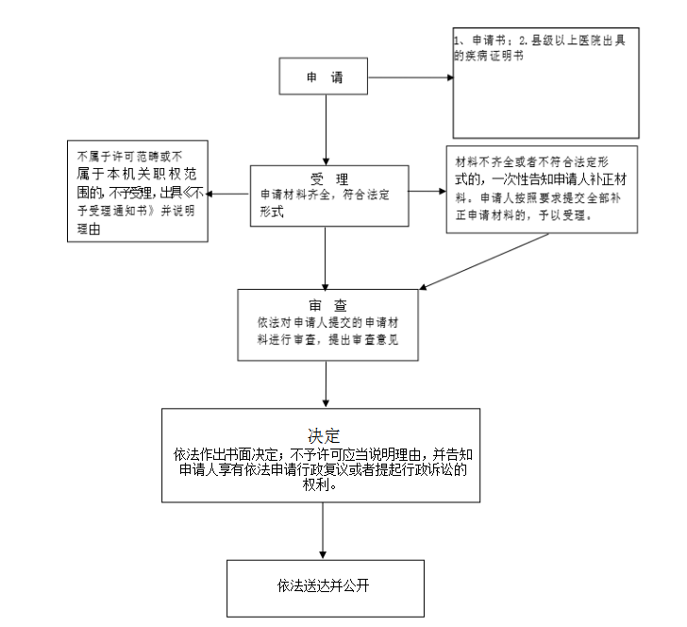

办理机构：杉王街道公共事务管理办公室、党务政务服务中心

业务电话：0851-28761998

监督电话：0851-28761994

**权力事项43：工商企业等社会资本通过流转取得土地经营权审批流程图**

申 请

1、法人身份证；2、营业执照；3、相应的资质材料；4、召开集体经济组织成员会议，必须村民三分之二以上成员或者三分之二以上村民代表的同意材料；5、村民委员会发包的合同。

不属于许可范畴或不

属于本机关职权范围的，不予受理，出具《不予受理通知书》并说明理由

受 理

申请材料齐全，符合法定

形式

材料不齐全或者不符合法定形式的，一次性告知申请人补正材料。申请人按照要求提交全部补正申请材料的，予以受理。

审查

依法对申请人提交的申请材料进行审查，提出审查意见

决定

依法作出书面决定；不予许可应当说明理由，并告知申请人享有依法申请行政复议或者提起行政诉讼的权利。

依法送达并公开

办理机构：杉王街道农业农村综合服务中心

业务电话：0851-28761998

监督电话：0851-28761994

五、行政奖励类

办理流程图

**权力事项44：对在社会主义建设中做出显著成绩的残疾人，对维护残疾人合法权益、发展残疾人事业、为残疾人服务做出显著成绩的单位和个人的奖励流程图**

奖励公告

公布奖励方案

申 报

应当提交的申报材料：

1、残疾人对社会建设作出成绩的相关证明资料

2、残疾人相关证件证明

受 理

评 审

* 专家评审
* 部门评审
* 有关部门审查
* 其他

公 示

决

定

奖 励

办理机构：杉王街道公共事务管理办公室

业务电话：0851-28761998

监督电话：0851-28761994

**权力事项45：对在人口与计划生育工作中有突出成绩或者特殊贡献的组织和个人的奖励流程图**

奖励公告

公布奖励方案

申 报

应当提交的申报材料：

1、申请书；

2、申请人有效身份证原件及复印件；

3、组织或个人显著成绩事迹；

4、相关印证资料。

受 理

评 审

* 专家评审
* 部门评审
* 有关部门审查
* 其他

公 示

决

定

奖 励

办理机构：杉王街道公共事务管理办公室、党务政务服务中心

业务电话：0851-28761998

监督电话：0851-28761994

六、行政给付类

办理流程图

**权力事项46：对家庭经济困难的适龄儿童、少年免费提供教科书并补助寄宿生生活费流程图**

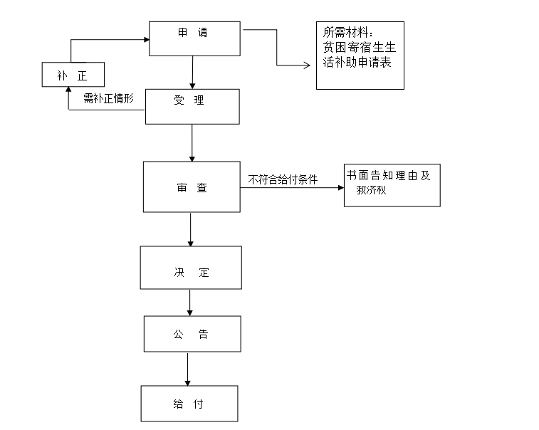

办理机构：杉王街道公共事务管理办公室、党务政务服务中心

业务电话：0851-28761998

监督电话：0851-28761994

**权力事项47：对生活困难残疾人、对贫困残疾人、对生活不能自理残疾人的救助流程图**

申请

补正

需补正情形

受理

书面告知理由及救济权

不符合给付条件

街道公共事务管理办公室提出审查意见

上报县民政部门审批

公告

给付

办理机构：杉王街道公共事务管理办公室、党务政务服务中心

业务电话：0851-28761998

监督电话：0851-28761994

**权力事项48：对特殊老年人的供养或救助流程图**

申请

补正

需补正情形

受理

书面告知理由及救济权

街道公共事务管理办公室提出审查意见

不符合给付条件

上报县民政部门审批

公告

给付

办理机构：杉王街道公共事务管理办公室、党务政务服务中心

业务电话：0851-28761998

监督电话：0851-28761994

**权力事项49：军人抚恤优待流程图**

申请

补正

受理

需补正情形

书面告知理由

街道公共事务管理办公室提出审查意见

不符合给付条件

上报县级审批

公告

给付

办理机构：杉王街道公共事务管理办公室、党务政务服务中心

业务电话：0851-28761998

监督电话：0851-28761994

**权力事项50：对城市生活无着的流浪乞讨人员的救助流程图**

申请

补正

需补正情形

受理

不符合给付条件

书面告知理由及救济权

街道公共事务管理办公室提出审查意见

上报县民政部门审批

公告

给付

办理机构：杉王街道公共事务管理办公室、党务政务服务中心

业务电话：0851-28761998

监督电话：0851-28761994

**权力事项51：独生子女入托费、入学费及医疗费等的酌情补助或减免流程图**

申 请

补 证

需补证情形

受理并公示

审 查

不符合给付条件 书面告知理由及

资助条件

上报县级审核

报批

给付

办理机构：杉王街道公共事务管理办公室、党务政务服务中心

业务电话：0851-28761998

监督电话：0851-28761994

**权力事项52：临时救助初审流程图**

申 请

应当提交的申请材料：

1. 临时救助审批表；
2. 申请人身份证、户口本；

3、个人申请书、收入证明以及相关的经济困难证明

不属于本机关职权范围的，不予受理，出具《不予受理通知书》并说明理由

受 理

申请材料齐全，符合法定

形式

材料不齐全或者不符合法定形

式的，一次性告知申请人补正材料。申请人按照要求提交全部补正申请材料的，予以受理。

审 查

依法对申请人提交的申请材料进行审查，提出审查意见

决 定

街道公共事务管理办公室或者委托村委会按规定开展核查，对符合条件的，金额在1500元以下的报街道主要领导审批发放；超过1500元的报县民政局审批

送 达

符合条件的发放临时救助金

办理机构：杉王街道公共事务管理办公室、党务政务服务中心

业务电话：0851-28761998

监督电话：0851-28761994

**权力事项53：城乡居民申请最低生活保障待遇审核流程图**

申 请

不属于本机关职权范围的，不予受理，出具《不予受理通知书》并说明理由

受 理

申请材料齐全，符合法定

形式

材料不齐全或者不符合法定形

式的，一次性告知申请人补正材料。申请人按照要求提交全部补正申请材料的，予以受理。

审 查

由村委会初审，再由街道公共事务管理办公室、党务政务服务中心依法对申请人提交的申请材料进行审查，提出审查意见

听 证

符合听证情形的，依法举行听证

决 定

对不符合条件的退回初审，对符合条件的审批

送 达

对符合条件的准发放低保金并进行公示

办理机构：杉王街道公共事务管理办公室、党务政务服务中心

业务电话：0851-28761998

监督电话：0851-28761994

**权力事项54：对居民住房恢复重建补助对象的审核流程图**

公示结果无异议

村民委员会会议民主评议

申请人申请

提供材料：1.书面审请

2.身份证、户口簿原件及复印件

3.受损房屋图片

4、公示图片

报街道公共事务管理办公室审核

不符合条件的一次性告知，并说明理由

符合条件的报县民政局审批

办理机构：杉王街道公共事务管理办公室、党务政务服务中心

业务电话：0851-28761998

监督电话：0851-28761994

**权力事项55：特困人员供养待遇办理及核销的审核流程图**

应当提交的申请材料：

申请、身份证、户口簿等2、签订居民经济状况核查授权委托书3、书面说明劳动能力、生活来源一级赡养抚养扶养情况。

申请

材料不齐全或者不符合法定形式的，一次性告知申请人补正材料。申请人按照要求提交全部补正申请材料的，予以受理。

不属于确认范畴或不属于本机关职权范围的，不予受理，出具《不予受理通知书》并说明理由

初步审查

对申请人提交的资料进行初步审查

审查

通过入户调查、邻里访问、信函索证、群众评议、信息核查等方式对申请人的收入状况、财产状况以及其他证明材料仅进行调查核实

对未通过审查的应告知理由

在规定期限内提出初步审查意见

经申请人所在村（社区）公示不少于7天，公示无异议后报县级民政部门审批。

办理机构：杉王街道公共事务管理办公室、党务政务服务中心

业务电话：0851-28761998

监督电话：0851-28761994

**权力事项56：医疗救助初审流程图**

申 请

应当提交的申请材料：

1、医疗救助审批表原件及家庭调查认定变原件1份

2、住院报销补偿单原件

3、出院证明、疾病诊断书

4、申请人的身份证、户口本、信用社账户

不属于本机关职权范围的，不予受理，出具《不予受理通知书》并说明理由

受 理

申请材料齐全，符合法定

形式

材料不齐全或者不符合法定形

式的，一次性告知申请人补正材料。申请人按照要求提交全部补正申请材料的，予以受理。

审 查

依法对申请人提交的申请材料进行审查，提出审查意见

决 定

对符合条件的上报县医疗保障局和县民政局审批

送 达

符合条件的发放医疗救助金

办理机构：杉王街道公共事务管理办公室、党务政务服务中心

业务电话：0851-28761998

监督电话：0851-28761994

四、行政确认类

办理流程图

## 权力事项57：婚姻登记（结婚登记、补办结婚登记、离婚登记、复婚登记）流程图

申请

应当提交的申请材料：1、男女双方身份证；2.男女双方户口本；3、申请结婚的，双方近期合影红底二寸照片3张；4、申请结婚的，婚姻状况离婚的，提供离婚证或离婚档案或法院的民事调解书或判决书；婚姻状况是丧偶的提供相应证明材料；5.申请离婚的，提供双方结婚证。

不属于确认范畴或不属于本机关职权范围的，不予受理，出具《不予受理通知书》并说明理由

受理

申请材料齐全，符合法定形式

材料不齐全或者不符合法定形式的，一次性告知申请人补正材料。申请人按照要求提交全部补正申请材料的，予以受理。

审查

依法对申请人提交的申请材料

进行审查，提出审查意见

决定

颁证

办理机构：习水县政务服务中心婚姻登记窗口

业务电话：0851-28761998

监督电话：0851-28761994

**权力事项58：对调整村民小组设置的批准流程图**

申 请

应当提交的申请材料：

1、村民委员会征求村民小组的意见

2、村民小组名称

不属于确认范畴或不

属于本机关职权范围的，不予受理，出具《不予受理通知书》并说明理由

受 理

申请材料齐全，符合法定

形式

材料不齐全或者不符合法定形

式的，一次性告知申请人补正材料。申请人按照要求提交全部补正申请材料的，予以受理。

审 查

依法对申请人提交的申请材料进行审查，提出审查意见

决 定

送 达

办理机构：杉王街道党建工作办公室

业务电话：0851-28761998

监督电话：0851-28761994

**权力事项59：兵役登记流程图**

申 请

应当提交的申请材料：

1. 申请人身份证
2. 申请人毕业证及联系电话

不属于确认范畴或不

属于本机关职权范围的，不予受理，出具《不予受理通知书》并说明理由

受 理

申请材料齐全，符合法定

形式

材料不齐全或者不符合法定形

式的，一次性告知申请人补正材料。申请人按照要求提交全部补正申请材料的，予以受理。

审 查

依法对申请人提交的申请材料进行审查，提出审查意见

审查通过进行兵役登记，并报县级机关批准

办理机构：杉王街道党务政务服务中心、党政办公室

业务电话：0851-28761998

监督电话：0851-28761994

**权力事项60：劳动者从事个体经营或灵活就业的就业登记流程图**

申 请

应当提交的申请材料：

1、劳动合同

2、申请人身份证

3、一寸同底免冠彩色照2张

4、非本地户籍人员需提供暂住或居住证明

5、个体经营者需提供营业执照

不属于确认范畴或不

属于本机关职权范围的，不予受理，出具《不予受理通知书》并说明理由

受 理

申请材料齐全，符合法定

形式

材料不齐全或者不符合法定形

式的，一次性告知申请人补正材料。申请人按照要求提交全部补正申请材料的，予以受理。

审 查

依法对申请人提交的申请材料进行审查，提出审查意见

决 定

送 达

办理机构：杉王街道公共事务管理办公室

业务电话：0851-28761998

监督电话：0851-28761994

八、行政检查类

办理流程图

**权力事项61：对生产经营单位安全生产状况的监督检查**

**流程图**

说明来意

出示证件

（两人以上）

* 查阅资料
* 查看现场

检查实施

* 听取当事人陈述申辩
* 取证
* 其他

检查报告

处理决定

办理机构：杉王街道综合执法队

业务电话：0851-28761998

监督电话：0851-28761994

**权力事项62：消防安全监督检查流程图**

制定检查方案

公告或通知

（暗访不通告）

* 查阅资料
* 查看现场

检查实施

* 听取当事人陈述申辩
* 取证
* 其他

检查报告

处理决定

办理机构：杉王街道平安法治办公室、农业农村综合服务中心

业务电话：0851-28761998

监督电话：0851-28761994

**权力事项63：对适龄儿童、少年接受义务教育情况的检查流程图**

制定检查方案

公告或通知

（暗访不通告）

检查责任：按照法律法规、规章规定和法定程序实施检查，检查人员不得少于2人，并应出示行政执法证件。

* 查阅资料
* 查看现场
* 听取当事人陈述申辩
* 取证
* 其他

检查报告

处置责任：根据有关规定作出相应处置措施。

事后监管责任：对监测检查情况进行汇总、分类、归档被查，并跟踪监测。

办理机构：杉王街道公共事务管理办公室

业务电话：0851-28761998

监督电话：0851-28761994

**权力事项64：森林防火期内，对进入森林防火区的车辆和人员进行检查流程图**

制定检查方案

公告或通知（暗访不通告）

检查实施

* 查阅资料
* 查看现场
* 听取当事人陈述申辩
* 取证
* 其他（针对不同事项需注明清楚）

检查报告

处理决定

办理机构：杉王街道农业农村综合服务中心

业务电话：0851-28761998

监督电话：0851-28761994

**权力事项65：乡镇煤矿安全生产监督管理流程图**

制定检查方案

公告或通知（暗访不通告）

检查实施

* 查阅资料
* 查看现场
* 听取当事人陈述申辩
* 取证
* 其他（针对不同事项需注明清楚）

检查报告

处理决定

办理机构：杉王街道平安法治办公室

业务电话：0851-28761998

监督电话：0851-28761994

九、其他类事项

办理流程图

**权力事项66：捕杀狂犬、野犬流程图**

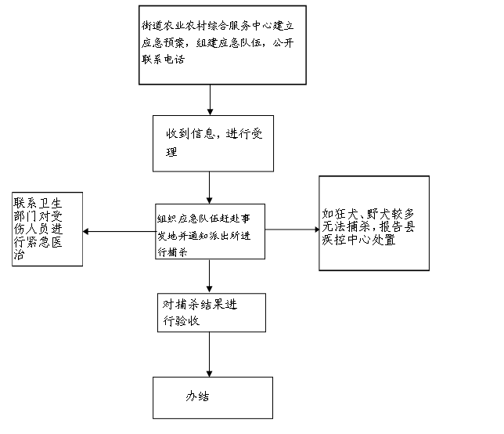

办理机构：杉王街道农业农村综合服务中心

业务电话：0851-28761998

监督电话：0851-28761994

**权力事项67：采取措施实施土地整理流程图**

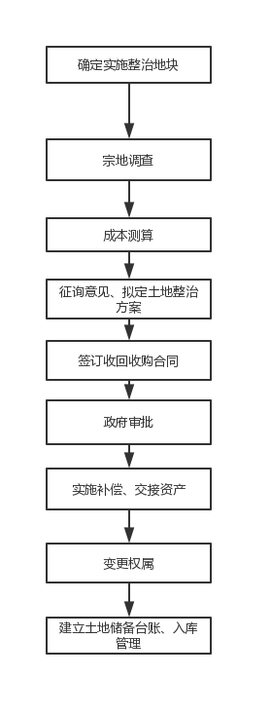

办理机构：杉王街道农业农村综合服务中心

业务电话：0851-28761998

监督电话：0851-28761994

**权力事项68：村规民约备案流程图**

申 报

补 正

需补正情形

受 理

审 查

不符合备案条件 书面告知理由及

救济权

决定

公告

备案

办理机构：杉王街道党建工作办公室

业务电话：0851-28761998

监督电话：0851-28761994

**权力事项69：村民在村庄、集镇规划区内，需使用耕地修建住宅申请的审查流程图**

申 请

应当提交的申请材料：

1、申请书

2、户主身份证

3、户口本（含所有家庭成员）

4、村委出具证明

5、占地位置图片

不属于许可范畴或不

属于本机关职权范围的，不予受理，出具《不予受理通知书》并说明理由

受 理

申请材料齐全，符合法定

形式

材料不齐全或者不符合法定形

式的，一次性告知申请人补正材料。申请人按照要求提交全部补正申请材料的，予以受理。

审 查

依法对申请人提交的申请材料进行审查，提出审查意见

实地核实

决 定

依法作出书面决定；不予许可应当说明理由，并告知申请人享有依法申请行政复议或者提起行政诉讼的权利。

送达

办理机构：杉王街道农业农村综合中心、城市管理办公室

服务电话：0851-28761998

监督电话：0851-28761994

**权力事项70：对农产品质量安全监管流程图**

说明来意

出示证件（两人以上）

检查实施

对结果进行汇总、分类、存档

处理决定

办理机构：杉王街道农业农村综合中心、城市管理办公室

服务电话：0851-28761998

监督电话：0851-28761994

**权力事项71：对侵占、破坏学校体育场地、器材、设备的单位或者个人限期清退和修复场地、赔偿或者修复器材、设备流程图**

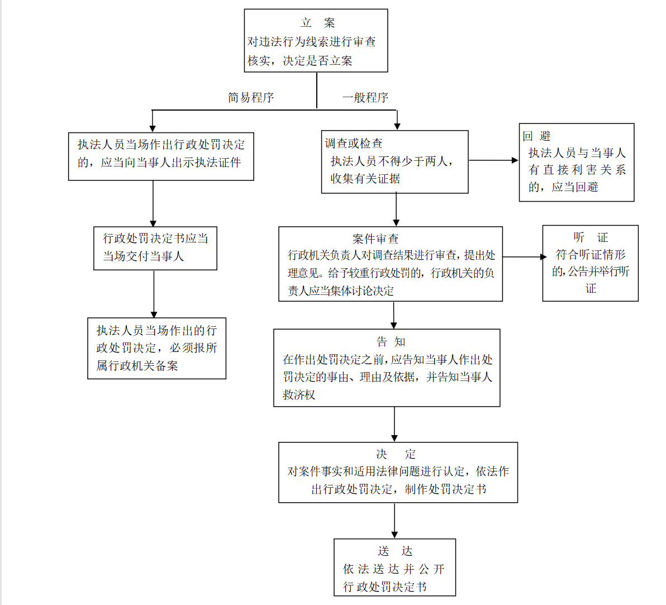

办理机构：杉王街道城市管理办公室

业务电话：0851-28761998

监督电话：0851-28761994

**权力事项72：对设置农村村民公益性墓地审核流程图**

应提供的资料：

1. 项目申请书
2. 城市管理办公室审查意见和可行性研究报告等资料

申 请

补 正

需补正情形

受 理

审 查

不符合设置条件 书面告知理由及

救济权

上报县民政局审批

告知

设置

办理机构：杉王街道城市管理办公室

业务电话：0851-28761998

监督电话：0851-28761994

**权力事项73：对土地承包经营期限内，承包经营者之间承包土地进行调整的批准流程图**

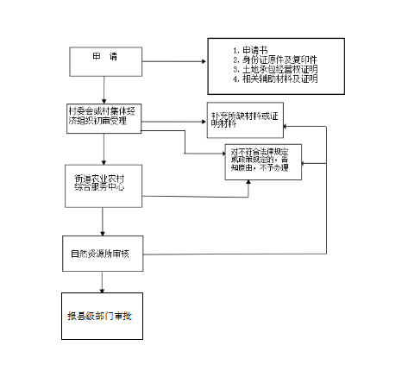

办理机构：杉王街道农业农村综合服务中心

业务电话：0851-28761998

监督电话：0851-28761994

**权力事项74：对危害文物保护单位安全、破坏文物保护单位历史风貌的建筑物、构筑物的拆迁流程图**

回避:执法人员与当事人有直接利害关系的，应当回避。

调查责任：对可能危害文物保护单位安全、破坏文物保护单位历史风貌的建筑物、构筑物进行调查。在调查或检查时，执法人员不得少于2人，并向当事人或有关人员出示证件，询问或检查应制作笔。

决定责任：对危害文物保护单位安全、破坏文物保护单位历史风貌的建筑物、构筑物作出处理决定。

听证:符合听证情形的且当事人依法要求听证的，应组织听证

告知责任：在组织实施之前，应当告知当事人作出处罚决定的事由、理由及依据，并告知当事人依法享有的权利。

组织实施责任：根据处理决定组织实施。

办理机构：杉王街道城市管理办公室、综合执法队

业务电话：0851-28761998

监督电话：0851-28761994

**权力事项75：对五保供养服务不符合要求的责令限期改正及终止供养服务协议流程图**

立案

对发现的违法行为，决定是否立案

情况紧急的，在24小时

内向行政机关负责人报告，并补批准手续

调查

由两名以上执法人员实施，出示执法证件，通知当事人到场

审查

对案件违法事实、收集证据、规范的办案程序、当事人陈述进行审查

决定

对不符合要求的，责令限期改正；逾期不改正的，终止其供养服务

事后监督

建立相应的监督检查运行管理机制，加强对其监管，督促履行相应的责任

办理机构：杉王街道公共事务管理办公室

业务电话：0851-28761998

监督电话：0851-28761994

**权力事项76：对乡(镇)村公共设施、公益事业建设用地的审核流程图**

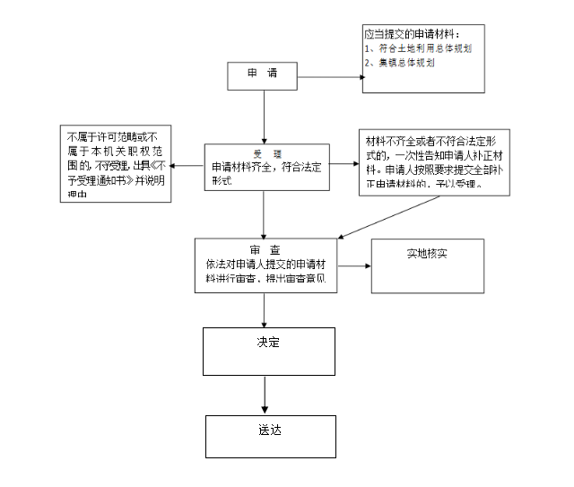

办理机构：杉王街道城市管理办公室

业务电话：0851-28761998

监督电话：0851-28761994

**权力事项77：对新生儿在医疗保健机构以外地点死亡的核查流程图**

新生儿死亡

父（母）或他人在48小时内向公共事务管理办公室报告

公共事务管理办公室到现场核实调查

调查结果报县卫健局，并资料存档。

办理机构：杉王街道公共事务管理办公室

业务电话：0851-28761998

监督电话：0851-28761994

**权力事项78：对业主大会、业主委员会违法违规作出决定的责令改正或者撤销流程图**

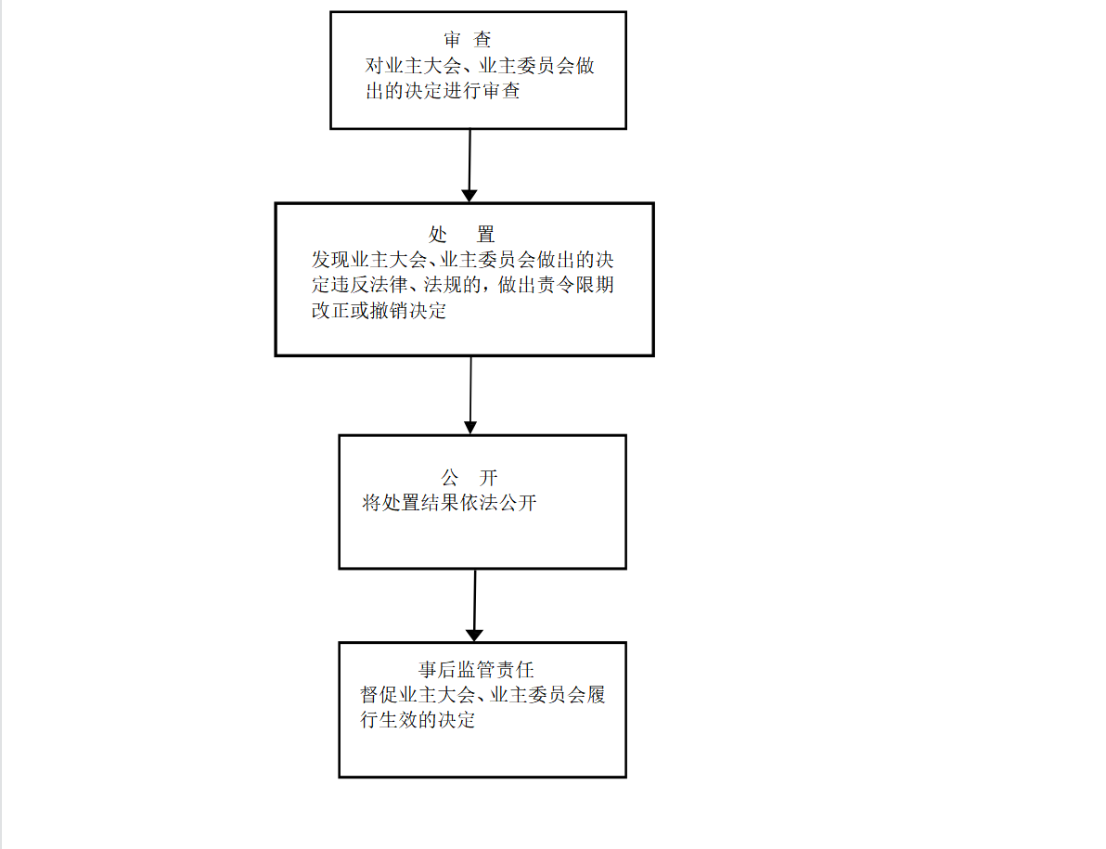

办理机构：杉王街道社区事务服务中心

业务电话：0851-28761998

监督电话：0851-28761994

**权力事项79：对在村庄、集镇规划区内，违法占地的，责令退回流程图**

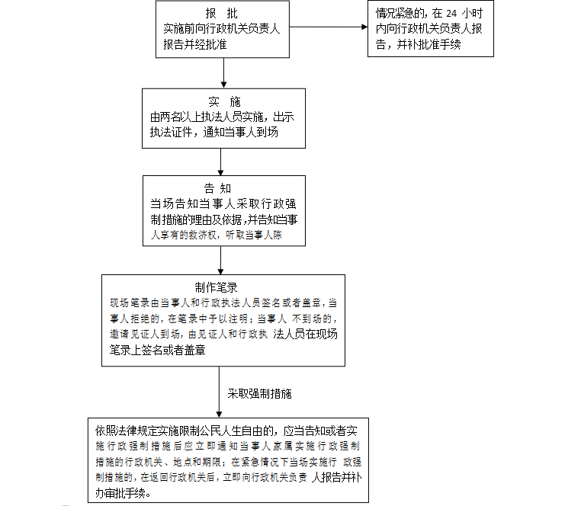

办理机构：杉王街道城市管理办公室

业务电话：0851-28761998

监督电话：0851-28761994

**权力事项80：发包方将农村土地发包给本集体经济组织以外的单位或者个人承包的批准流程图**

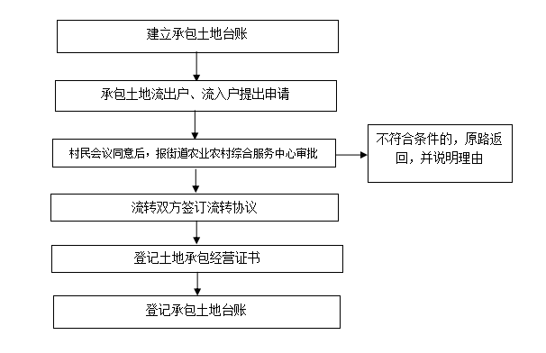

办理机构：杉王街道农业农村综合服务中心

业务电话：0851-28761998

监督电话：0851-28761994

**权力事项81：帮助、教育和监督社区戒毒人员流程图**

行政拘留后持社区戒毒决定书到户籍所在地平安法治办公室报到

违反社区戒毒人员

签订社区戒毒协议/就业安置

定期接受尿检

定期汇报戒毒情况

三年社区戒毒表现良好，转为戒断三年未复吸人员

强制隔离戒毒

办理机构：杉王街道平安法治办公室

业务电话：0851-28761998

监督电话：0851-28761994

**权力事项82：廉租住房保障申请初审流程图**

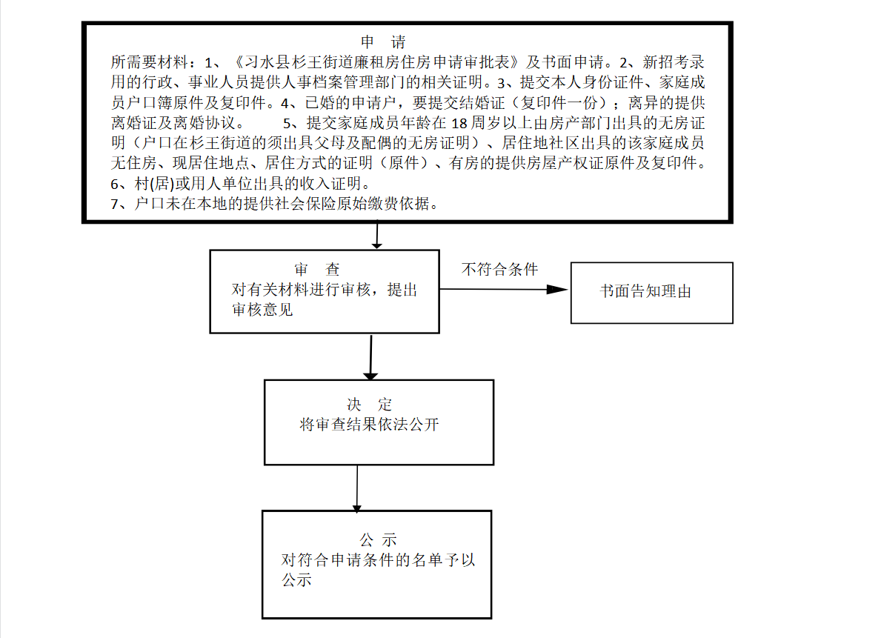

办理机构：杉王街道党务政务服务中心

业务电话：0851-28761998

监督电话：0851-28761994

**权力事项83：农村幼儿园举办、停办的登记注册流程图**

1.申请书（公办、企事业单位办、街办集体办幼儿园由主管单位提出申请）。  
2.办园章程、幼儿园内部管理制度。  
3.法人代表、园长、教师、保育员、保健员、财会及其他工作人员的花名册及个人简历、身份证、学历证书、专业资格证明、上岗证、健康证等原件材料  
4.固定资产验资报告、固定资产投入年报、备用教育资金证明等。  
5.符合规定的办公场所的使用证明（包括土地证、房产证、租赁合同等）。  
6.园舍符合消防安全的证明（由当地公安消防部门或主管单位消防安全部门出具）。

申请：由农村幼儿园负责人提出举办或停办的申请

不属于受理范畴或不属于本机关职权范围的，不予受理，出具《不予受理通知书》并说明理由。

材料不齐全或者不符合法定形式的，一次性告知申请人补正材料。申请人按照要求提交全部补正申请材料的，予以受理。

受理

申请材料齐全，符合法定形式

审查

依法对申请人提交的申请材料进行审查，提出审查意见

决定责任：在规定期限内予以登记或不予登记；不予登记的应告知理由，并告知相对人申请复议或提起行政诉讼的权利。

事后监管责任：建立信息档案；公开有关信息；建立实施监督检查的运行机制和管理制度，加强监管。

办理机构：杉王街道公共事务办公室

业务电话：0851-28761998

监督电话：0851-28761994

**权力事项84：前期物业服务合同备案流程图**

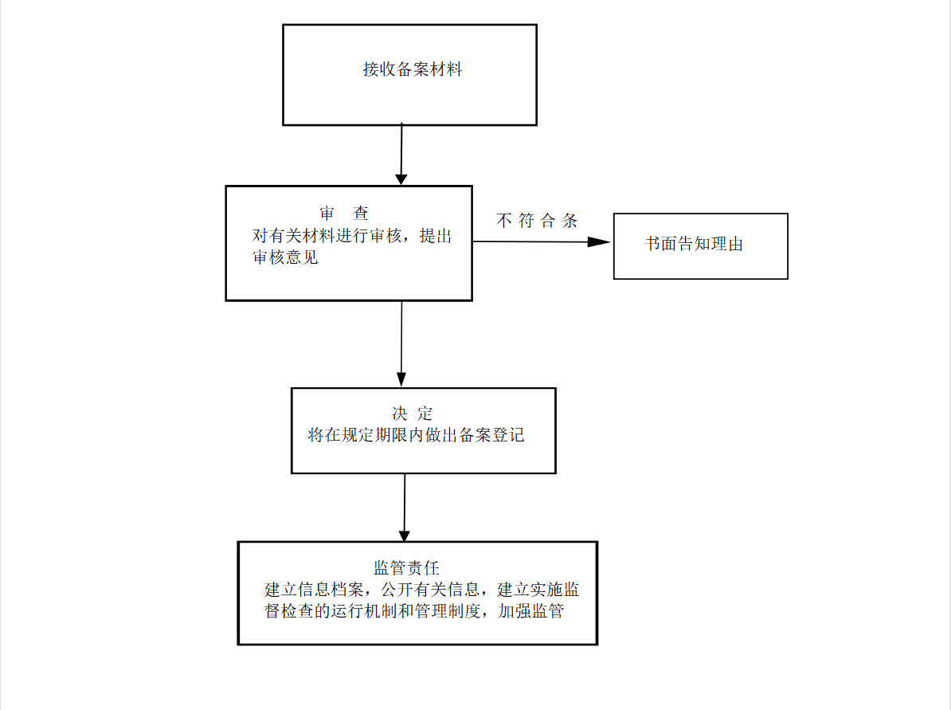

办理机构：杉王街道社区事务服务中心

业务电话：0851-28761998

监督电话：0851-28761994

**权力事项85：设立健身气功站点的审核流程图**

申请：由健身气功站点负责人提出书面申请。

不属于受理范畴或不属于本机关职权范围的，不予受理，出具《不予受理通知书》并说明理由。

材料不齐全或者不符合法定形式的，一次性告知申请人补正材料。申请人按照要求提交全部补正申请材料的，予以受理。

受理

申请材料齐全，符合法定形式

审查

依法对申请人提交的申请材料进行审查，提出初步审查意见

呈报责任：在规定期限内将初步审查意见和全部申请材料报送当地具有相应管辖权限的体育行政部门审批。

事后监管责任：建立实施监督检查的运行机制和管理制度，加强监管。

办理机构：杉王街道公共事务管理办公室

业务电话：0851-28761998

监督电话：0851-28761994

**权力事项86：设立乡村集体所有制企业的审核流程图**

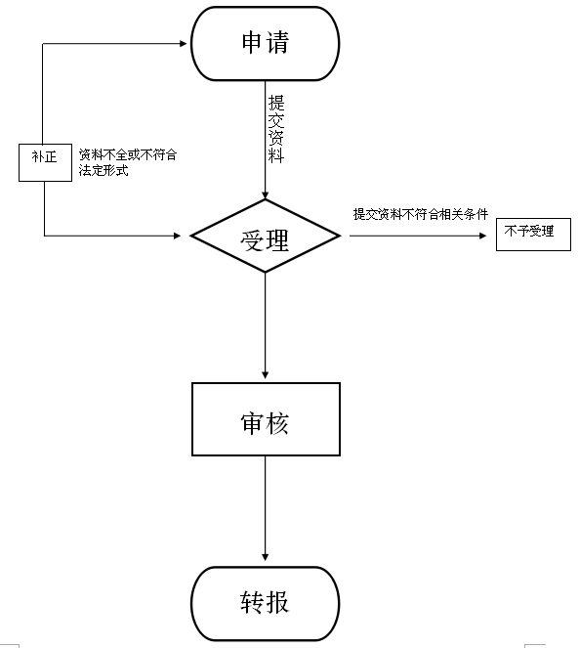

办理机构：杉王街道农业农村综合服务中心

业务电话：0851-28761998

监督电话：0851-28761994

**权力事项87：生育服务登记流程图**

**提供材料**

夫妻或其委托代办人提供身份证或户口簿、结婚证等基本证明材料。

**登记受理**

收到申请材料当场完成申请材料的受理比对工作。

申请材料齐全、符合要求的，填写《贵州省生育服务登记表》

申请材料不齐全或者不符合要求的，当场退回材料，并一次性补正告知。

信息比对无误的，立即发放《贵州省母子健康服务手册》；信息比对不一致或情况不清楚的，经核实或签订承诺后，发放《贵州省母子健康服务手册》。

**发放手册**

**Y**

符合申办条件

办理机构：杉王街道公共事务管理办公室

业务电话：0851-28761998

监督电话：0851-28761994

**权力事项88：食品摊贩从事食品生产经营活动备案**

**流程图**

申 请

应当提交的申请材料：

1. 本人身份证明材料
2. 健康证明材料
3. 场地证明材料

4、（以上材料由社区出具）

......

不属于确认范畴或不

属于本机关职权范围的，不予受理，出具《不予受理通知书》并说明理由

受 理

申请材料齐全，符合法定

形式

材料不齐全或者不符合法定形

式的，一次性告知申请人补正材料。申请人按照要求提交全部补正申请材料的，予以受理。

审 查

依法对申请人提交的申请材料进行审查，提出审查意见

决 定

登记备案，配合相关部门进行日常

办理机构：杉王街道城市管理办公室

业务电话：0851-28761998

监督电话：0851-287619

**权力事项89：受理进入光荣院集中供养的申请流程图**

应当提交的申请材料：

1、申请、身份证、户口本、入户调查表等

2、村级评议会记录

申请

不属于确认范畴或不属于本机关职权范围的，不予受理，出具《不予受理通知书》并说明理由

材料不齐全或者不符合法定形式的，一次性告知申请人补正材料。申请人按照要求提交全部补正申请材料的，予以受理。

受理

申请材料齐全，符合法定形式

审查

依法对申请人提交的申请材料进行审查，提出审查意见

对符合条件的依法进行办理，不符合条件的及时说明原因

上报上级主管部门审批后入住，公开信息，加强管理

办理机构：杉王街道公共事务管理办公室

业务电话：0851-28761998

监督电话：0851-28761994

**权力事项90：土地承包经营权流转、土地承包经营权融资担保备案流程图**

流转双方协商

拟定流转合同

报街道农业农村综合服务中心修改、审核

流转双方签订流转合同

报街道农业农村综合服务中心签证

实施土地流转

合同报街道备案

归档

办理机构：杉王街道农业农村综合服务中心

业务电话：0851-28761998

监督电话：0851-28761994

**权力事项91：乡土地流转指导管理流程图**

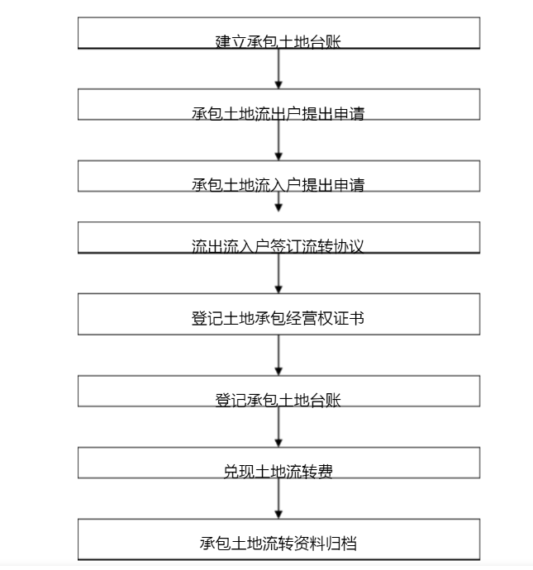

办理机构：杉王街道农业农村综合服务中心

业务电话：0851-28761998

监督电话：0851-28761994

**权力事项92：乡村建设规划许可初审流程图**

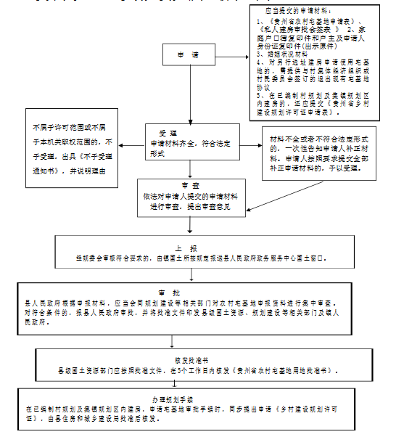

办理机构：杉王街道城市管理办公室、农业农村综合服务中心

业务电话：0851-28761998

监督电话：0851-28761994

**权力事项93：组织、指导成立首次业主大会筹备组流程图**

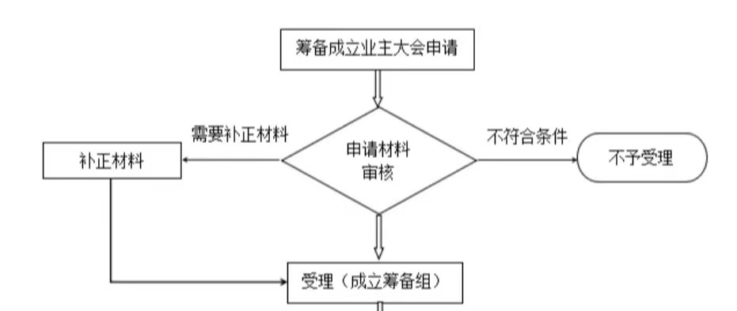

办理机构：杉王街道社区事务服务中心

业务电话：0851-28761998

监督电话：0851-28761994

**权力事项94：在乡道、村道的出入口设置限高、限宽设施流程图**

调研

根据调研是否影响消防和卫生急救等应急通行需要，必要时组织听证会

审查

将调研报告提交单位负责人审查

公开

将调研和审查结果依法公开

组织实施

依法设置限高、线宽设施，并按法律、法规要求完善手续

办理机构：杉王街道平安法治办公室

业务电话：0851-28761998

监督电话：0851-28761994

**权力事项95：执行民间纠纷案处理决定流程图**

排查

申请

转交

登记受理审批

一般纠纷

村综合治理服务中心

各相关部门

调查

调解

未达成协议

达成协议

归档

回访

街道综合治理服务中心

重大纠纷

调查

听证

调解

达成协议

未达成协议

领导小组联席会议

继续调解

转交其他单位

行政裁决

引导诉讼或其他渠道解决

归档

回访

涉法纠纷

司法所

派出所

法院

办理机构：杉王街道综合治理服务中心

业务电话：0851-28761998

监督电话：0851-28761994

**权力事项96：组织开展动物疫病强制免疫、防疫流程图**

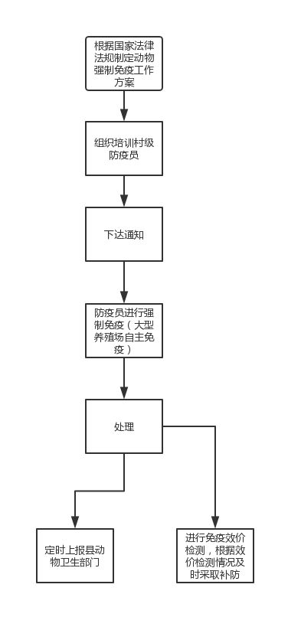

办理机构：杉王街道农业农村综合服务中心

业务电话：0851-28761998

监督电话：0851-28761994